Søndagsbrev 19. mai 2024, St. Birgitta menighet.

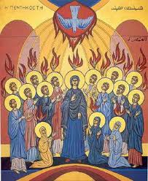
Kollekt/gaver kan gis via Vipps # 514275 eller giro.

OBLATKOMMUNITETEN I ØSTFOLD ● St. Josephs gate 17, 1606 Fredrikstad
Gunapala, Premanath Jagath O.M.I., sogneprest for Fredrikstad
Mobiltelefon: 414 68 740, E-post: jagath.gunapala@katolsk.no
Pisarek, Piotr Sylwester O.M.I., sogneprest for Moss
Mobiltelefon: 901 29 621, E-post: ppisarek@online.no
Kunkel, Roman O.M.I., sogneprest for Halden, polsk sjelesorg i Østfold
Mobiltelefon: 414 62 722, E-post: kunkelomi@gmail.com

St. Birgitta kirke
St. Josephs gt. 17, 1606 Fredrikstad

Kontor: 69 30 15 20
Prest: 69 30 15 22

Giro: 0530.22.52930
E-post: fredrikstad@katolsk.no
Hjemmeside: http://fredrikstad.katolsk.no.
Facebook: St. Birgitta katolske kirke
Pinsedagen, år B
(Søndagens liturgi i Messeboken side 423 (ny), 312 (gml.))

Inngang: | Kom, Hellige Ånd. | 508
Messe: VIII | De angelis | 8
Første lesning: | Apg. 2, 1 - 11
Salme 104 Omkved: | Send din Ånd, Herre, og du fornyer jordens åsyn.
Annen lesning: | Gal 5, 16 – 25
Sekvens: | Kom, O Hellige Ånd | 510
Evangelium: | Joh 15, 26-27; 16, 12-15
Offertorium: | No livnar det i lundar | 514
Kommunion: | Ånd over ånder | 515
Avslutning: | I all sin glans | 519
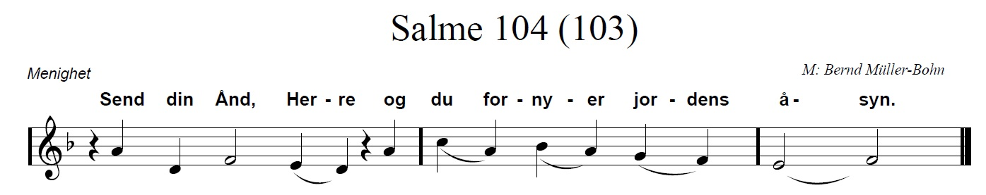
Messetider
Mandag | 20/5 | 10.00  17.30 | 2. pinsedag. Jomfru Maria, Kirkens Mor  Rosenkransandakt – kaldeisk gruppe
Tirsdag | 21/5 | 18.00 | Rosenkransandakt – Filippinsk gruppe
Onsdag | 22/5 | 17.15  18.00  18.30 | Rosenkransandakt – vietnamesisk gruppe  Kveldsmesse  Rosenkransandakt – polsk gruppe
Torsdag | 23/5 | 17.00  18.00 | Rosenkransandakt – afrikansk gruppe  Kveldsmesse og sakramentandakt
Fredag | 24/5 | 10.00 | Formiddagsmesse
Lørdag | 25/5 | 17.30  18.00 | Rosenkransandakt - norsk  Kveldsmesse
Søndag | 26/5 | 10.00  16.00  18.00 | Høymesse. Den hellige Treenighet  Engelsk messe  Kveldsmesse

Forbønner
Celebranten:
Kjære kristne! På den store pinsedag, 50 dager etter at Jesus var oppstanden fra de døde, kom Talsmannen, Sannhetens Ånd, til disiplene slik Jesus hadde lovet. La oss be om at Den Hellige Ånd må virke i oss:

- For oss og alle våre medkristne, at vi må kjenne Helligåndens sterke kraft, og at vårt liv må bære Åndens frukter. Vi ber deg…

- At Ånden som opprettholder livet i verden, også må gjennomtrenge de styrende myndigheters tanke og sinn. Vi ber deg…

- For alle som sørger, at Ånden må fylle dem med glede, fred og høysinn. Vi ber deg…

- At Ånden som vi har mottatt gjennom dåpen og konfirmasjonen, må bevare oss i et liv i sannhet og tro. Vi ber deg…

- For de syke og eldre i vår menighet, at de blir styrket og trøstet av troen på Jesus Kristus. Vi ber deg…

- Gi alle våre avdøde del i din Hellige Ånd så de kan prise deg i himmelen. Vi ber deg…

Celebranten:

Hellige Gud, himmelske Far, du som pinsedag sendte Den Hellige Ånd med et uværs kraft, gi at også vi får merke Åndens Virke i vårt liv. Ved Kristus, vår Herre. Amen.

Pavens bønneintensjoner for mai 2024

For formasjonen av ordenskandidater og prestestudenter
La oss be om at menn og kvinner i ordenssamfunn og seminarister vokser i sin kallsreise gjennom menneskelig, pastoral, åndelig og formasjon, som hjelper dem til å bli troverdige vitner om evangeliet.

Kunngjøringer

- Kollektene sist uke ble kr. 10.331,00. Votivlys kr. 214,00. Hjertelig takk!

- Menigheten takker alle som har vært involvert i 17. mai kirke kaféen. Dere har gjort et strålende arbeide.
- Mai måned er Marias måned. Vi har rosenkransandakt fra mandag til lørdag på forskjellige språk.

- Norges Unge Katolikker arrangerer sommerleirer for barn og ungdom mellom 8 og 18 år. Dette er en flott mulighet for unge å komme i kontakt med andre katolikker over hele landet og tilbringe en sommeruke i et trygt, katolsk fellesskap. Leirstedene er i naturrike omgivelser og vi kan love en aktivitetsrik uke med et overhengende kristent tema. Leirene arrangeres i starten av skoleferien, og er lagt i forskjellige deler av landet. Dette kommer til å bli et minne for livet. For mer informasjon, se plakat og se www.nuk.no.

- Kaldeisk gruppe har ansvaret for vask av kirken til uken. Polsk gruppe har ansvaret for kirkekaffe neste søndag.

Riktig god pinse!

